Травянчик своими руками
Такая поделка будет дарить весеннее настроение в самые хмурые пасмурные дни. Для изготовления вам понадобятся: носок или колготки (можно старые, ненужные), почва, семена, несколько бусин или пуговиц, игла с ниткой и ножницы.

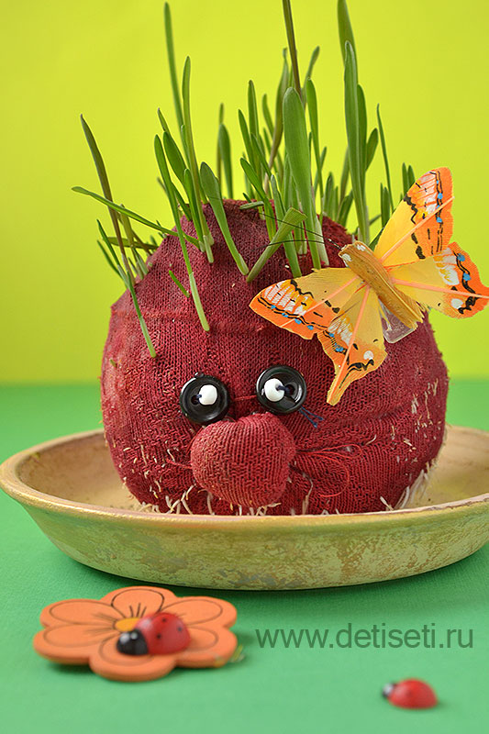
Схема изготовления:

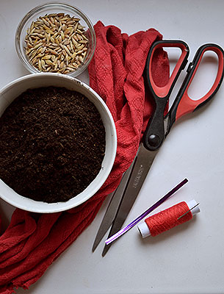
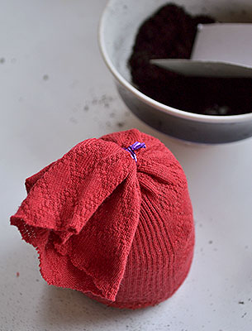
1. Перемешайте небольшое количество земли с семенами и заполните низ носка. Оставшуюся часть заполните просто землёй, без семян. Завяжите носок
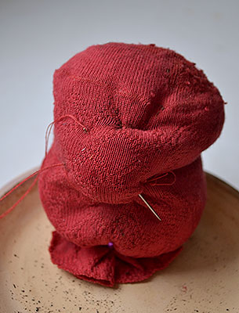
2. Уложите мордочку на тарелку и сформируйте руками шарик. При помощи нитки с иголкой сформируйте нос. Пришейте глазки-пуговички
3. Налейте в тарелочку воду, она будет впитываться в носок. Поставьте травянчек в тёплое, светлое место и ждите, пока травка прорастёт. Не забывайте поливать травянчик. Через 4-6 дней травка начнёт прорастать.

